“CHUYẾN XE MÙA XUÂN” – ĐỒNG HÀNH SINH VIÊN VỀ QUÊ ĐÓN TẾT

Mỗi độ Tết đến, Xuân về, ai cũng mong được trở về bên gia đình sau một năm tập. Thấu hiểu và sẻ chia với những khó khăn đó, Trường Đại học Tây Đô tổ chức chương trình “Chuyến xe Mùa Xuân”, hỗ trợ đưa sinh viên về quê đón Tết an toàn, ấm áp và trọn vẹn nghĩa tình.
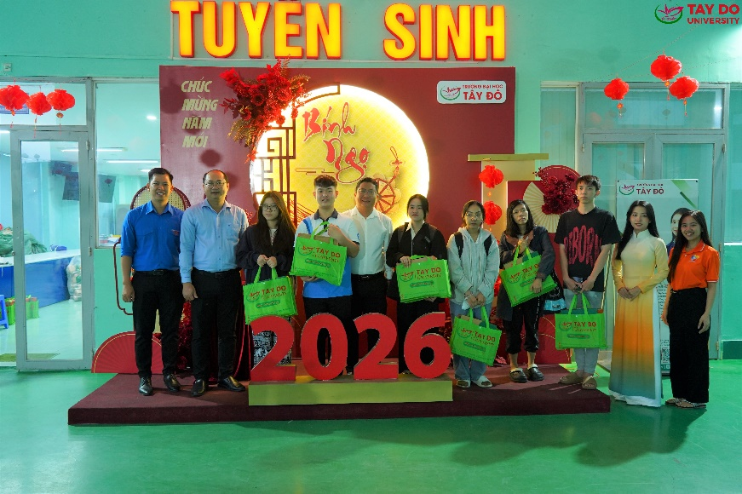
Ảnh lưu niệm trước khi khởi hành “Chuyến xe mùa Xuân”
Tham dự chương trình có đồng chí Trần Việt Tuấn - Phó bí thư Thành đoàn, chủ tịch Hội sinh viên TP. Cần Thơ. Về phía trường Đại học Tây Đô có ThS. Hàng Văn Kiềng – Phó bí thư Đảng ủy, Trưởng phòng Tuyển sinh và Truyền thông Trường Đại học Tây Đô, đồng chí Nguyễn Ngọc Trân - Phó Chủ tịch Hội sinh viên Trường Đại học Tây Đô. Chương trình là hoạt động thường niên mang đậm giá trị nhân văn, dành cho sinh viên có hoàn cảnh khó khăn, sinh viên không có điều kiện hoặc phương tiện về quê trong dịp Tết Nguyên đán. Những chuyến xe lăn bánh không chỉ chở theo hành lý, mà còn chở theo niềm vui, sự sẻ chia và tấm lòng quan tâm sâu sắc của Nhà trường dành cho các em sinh viên thân yêu.
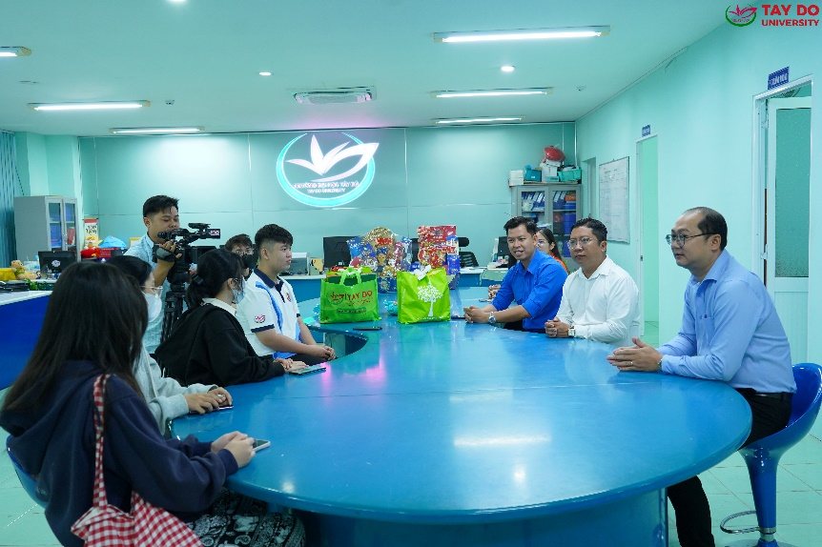
Thăm hỏi, chia sẻ giữa lãnh đạo Thành phố Cần Thơ, Trường Đại học Tây Đô
và các bạn sinh viên
Đặc biệt, bên cạnh việc hỗ trợ phương tiện đưa đón, mỗi sinh viên tham gia “Chuyến xe Mùa Xuân” còn được Nhà trường trao tặng những phần quà Tết ý nghĩa – như một lời chúc Xuân an lành, tiếp thêm động lực và niềm tin để các bạn đón một năm mới thật nhiều hy vọng và may mắn.
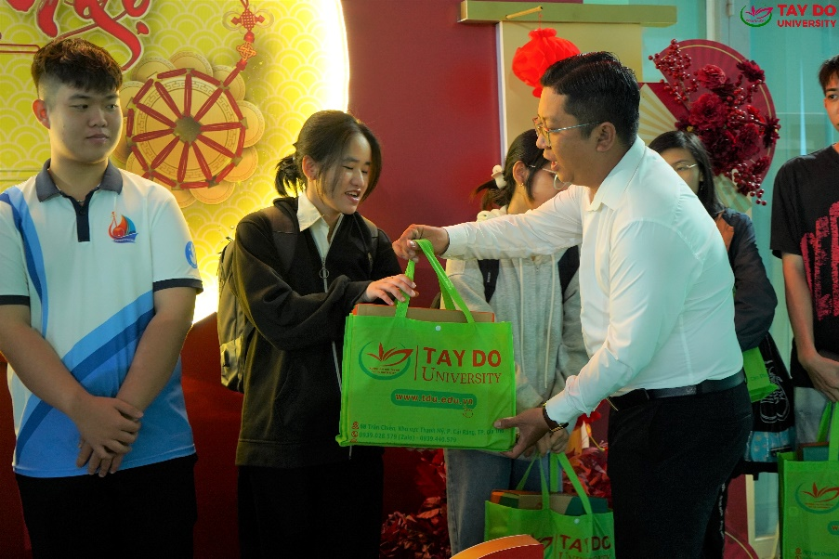
Tặng quà cho sinh viên tham gia chuyến xe mùa Xuân
“Chuyến xe Mùa Xuân” không chỉ là hành trình trở về quê hương, mà còn là hành trình của tình người, sự gắn kết và yêu thương, thể hiện tinh thần “lấy sinh viên làm trung tâm” của Trường Đại học Tây Đô. Nhà trường mong rằng, qua chương trình này, mỗi sinh viên đều có thể đón một cái Tết đủ đầy, ấm áp và trọn vẹn bên gia đình, để sẵn sàng quay trở lại giảng đường với năng lượng mới và khát vọng mới trong năm 2026.
Một số hình ảnh chuyến xe mùa xuân
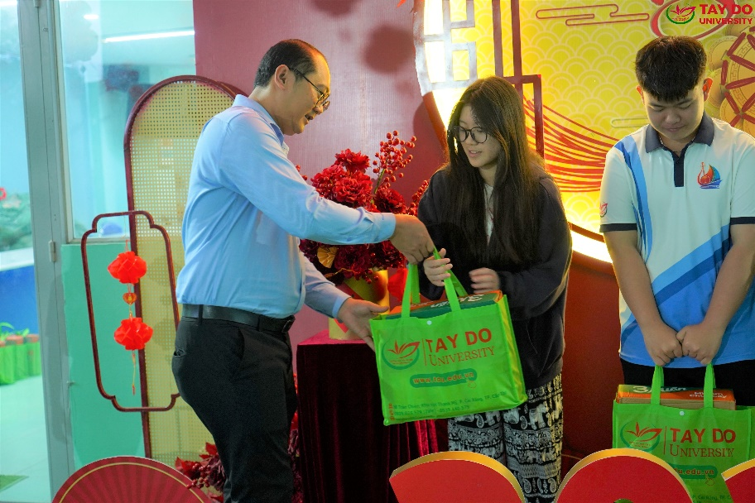
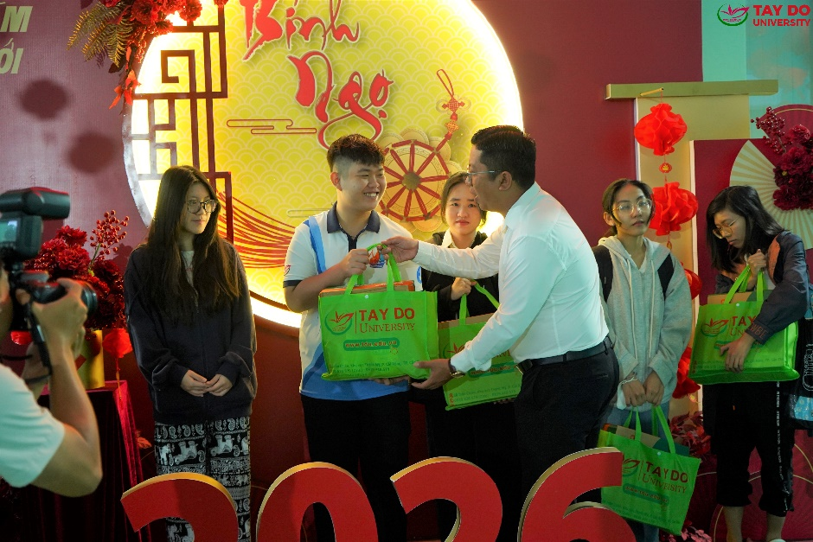
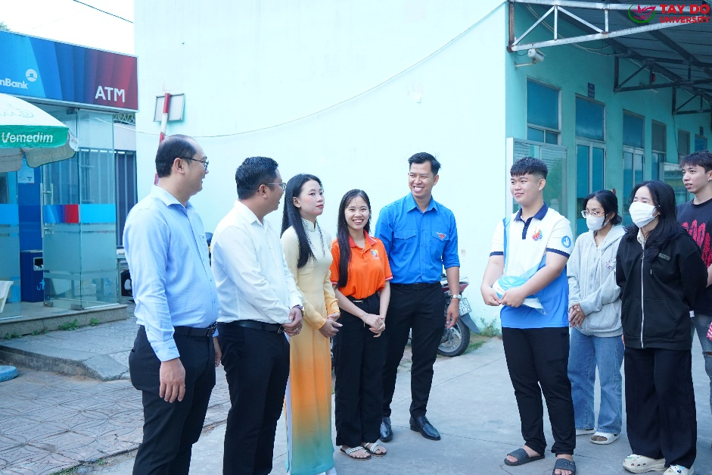
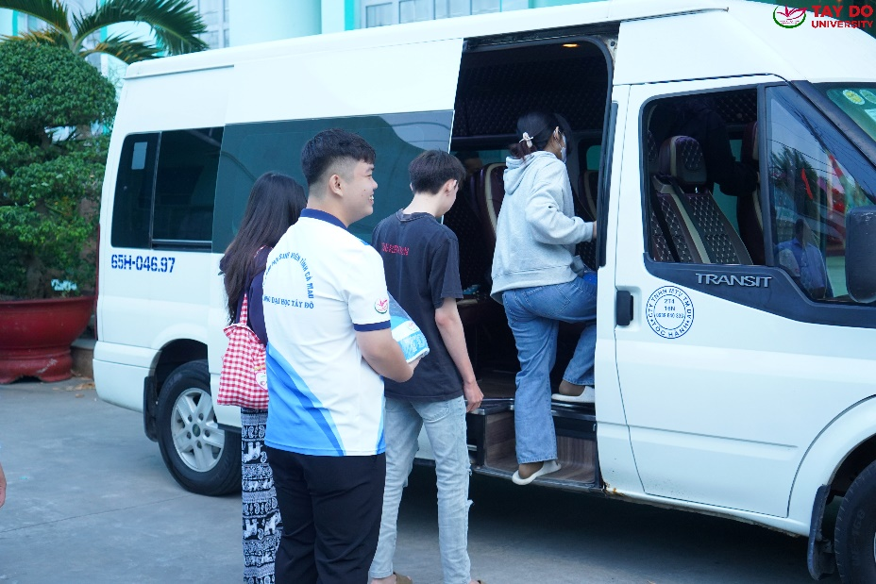
Tin bài: Thảo Ly
Ảnh: Phan Quyển
DUYỆT CỦA PHÒNG TS&TT

